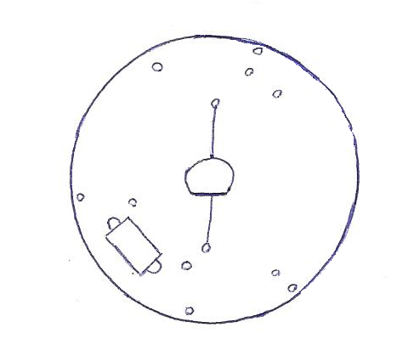
Theelichtje:
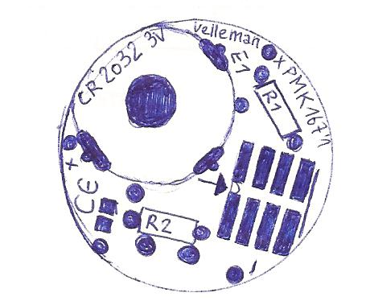

voorkant achterkant
- Zet de soldeerbout rechts als je rechtshandig bent of links als je linkshandig bent. Het bobijntje met soldeertin zet je aan de andere kant.
- Open de verpakking van de Velleman-kit, leg het printje voor je en leg de inhoud van het zakje in het plastieken verpakkingsbakje.
- Neem de weerstand met de kleuren bruin, zwart, bruin, goud. Plooi de pootjes in een rechte hoek. De pootjes moeten ook in dezelfde richting staan.
Steek de weerstand langs de voorkant door het printje in R1. De richting is niet van belang.
Plooi de pootjes aan de achterkant naar buiten.

- Soldeer de weerstand, aan de voorkant:
Het is de bedoeling dat het tin smelt door de warmte van de soldeerbout en dat het rond het pootje van het component vloeit. Zo zit het component vast aan de print.

- Houd eerst de soldeerbout tegen de plaats waar het pootje uit de print komt. Zo gaan we 2 seconden de print en het pootje voorverwarmen.

- Blijf de soldeerbout daar houden en steek nu het tin tegen de plaats waar het pootje uit de print komt.
Voeg niet teveel tin toe zodat je een mooi bergje krijgt, geen dikke bol:
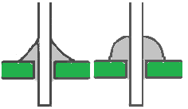

Goed Teveel tin
- Neem dan eerst het tin weg en houd de soldeerbout nog even ter plaatse zodat er overal rond het pootje tin gevloeid is.

- Neem tenslotte ook de soldeerbout weg.

Opgelet: wat je net hebt gesoldeerd heeft nog enkele seconden (heel) warm.

- Knip het pootje aan de achterkant af op ongeveer 2 mm van het printje.
(Als de pootjes langer zijn, dan kunnen 2 pootjes elkaar raken. Dit heet KORTSLUITING. Bij kortsluiting zal een deel van de componenten niet werken.)
Pootjes mogen ook geen contact maken door tin.

- Neem de weerstand met de kleuren bruin, zwart, geel, goud en doe helemaal hetzelfde als met de andere weerstand, op plaats R2.
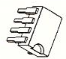
- Neem de zilverkleurige batterijhouder en steek hem in de 3 gaatjes van het cirkeltje waarin staat ‘CR2032 3V’. Soldeer deze van aan de voorkant vast. Hier mag je veel tin in één keer toevoegen.

- Neem de IC en plooi met een bektang de pootjes naar buiten in een rechte hoek. Zorg dat de plooi net voor de plaats komt waar het pootje breder wordt. Knip daarna de pootjes 1 mm af.
- Zet de IC op het printje, met de inkeping in de richting van de pijl. Zorg dat de pootjes mooi op de vlakjes staan en soldeer één pootje vast (zo blijft de IC op zijn plaats). Soldeer daarna de 4 pootjes van de andere kant vast. Uiteindelijk kan je de overgebleven 3 pootjes van de eerste kant vastsolderen.
- Aan deze kant moeten we nu enkel nog 4 pootjes vastsolderen: steek 1 pootje in een gat en soldeer het vast. Steek het 2e pootje in een gat en soldeer het vast, enzovoort. De pootjes moeten in de 4 gaatjes die nog overblijven aan de buitenrand van het printje.
Knip aan de achterkant de scherpe puntjes af.
- Neem nu de drukknop en zet hem aan de achterkant op het printje. Draai het printje om en soldeer de pootjes aan de voorkant.
- Neem het LED’je en plooi beide poten naar buiten met de bektang. Maak in één pootje nog een plooi op ongeveer 2/3e van het einde:

Steek de LED aan de achterkant door 1 gaatje. Kijk nu waar het tweede gaatje zit en probeer het andere pootje zo goed mogelijk te plooien dat beide pootjes in de gaatjes passen. (je mag gerust een begeleider roepen als dit niet zo goed lukt)
Als je nu goed kijkt naar het glas van de LED, dan zie je dat er onderaan een platte kant zit. Dit zie je ook terug op het symbool dat op het printje staat:

Steek de LED in de juiste richting in het printje en plooi de pootjes een beetje naar buiten. Soldeer het aan de voorkant vast. Knip de pootjes af.
- Zet het plastieken buisje met de grote opening op de LED.
- Vraag een batterij aan een begeleider en steek hem in de batterijhouder. De kant met ‘+’ en letters en cijfers moet je nog kunnen zien. De achterkant is de’ –‘ kant en moet tegen de print.
- Druk 1 keer op de schakelaar. Het ‘vlammetje’ zal lichtjes flikkeren, zoals een echt theelichtje.
Als je nog eens drukt zal het ‘vlammetje’ stilletjesaan aan- en uitgaan.
Als je nog eens drukt zal het ‘vlammetje’ blijven branden.
Nog 1 keer drukken en dan is het kaarsje helemaal uitgeschakeld.

